

РОССИЙСКАЯ ФЕДЕРАЦИЯ
МИНИСТЕРСТВО ОБРАЗОВАНИЯ И НАУКИ РЕСПУБЛИКИ ДАГЕСТАН
УПРАВЛЕНИЕ ОБРАЗОВАНИЯ Г. МАХАЧКАЛЫ
МУНИЦИПАЛЬНОЕ БЮДЖЕТНОЕ ОБЩЕОБРАЗОВАТЕЛЬНОЕ УЧРЕЖДЕНИЕ
«ЛИЦЕЙ №52»

ул. Громова,6-А e-mаil: ege200652@yandex.ru факс(8722)694780 тел. 69-47-80, 69-06-58

Приказ № 754/1-П
от 01.04.2021г
«О создании рабочей группы по разработке программы воспитания»
В соответствии с положением ФЗ № от 29.12.2012 № 273 ФЗ «Об образовании в Российской Федерации» (в редакции ФЗ от31.07.2020г №304-ФЗ «Об образовании в Российской Федерации» по вопросам воспитания обучающихся»).
Приказываю:
- Создать рабочую группу из состава администрации и сотрудников педагогического коллектива по разработке и внедрению рабочей программы воспитания в следующем составе:
-Приходько Т.В.- зам.директора по ВР
-Абдуллаева П.А.- зам. директора по ВР в начальной школе
-Мадиева Э.Г.- руководитель МО классных руководителей
-Субхангулова А.Д.- член инициативной группы классных руководителей
-Савина В.И., Бутаева Ф.Ф., Письменская В.В., Курбайтаева Г.А., Мугитдинова З.М., Салихов А.Г., Омарова Э.Г.- руководители предметных МО
-Закаригаева Д.А.-ст.вожатая, лидер РДШ
2. Руководителем группы назначить Приходько Т.В.- зам. директора по ВР
3. Членам рабочей группы изучить методические рекомендации, начать разработку содержания и форм работы по отдельным модулям программы. Свои предложения представить к 30.04. 2021года. Ознакомить коллектив с наработанными материалами не позднее 25.05.2021года.
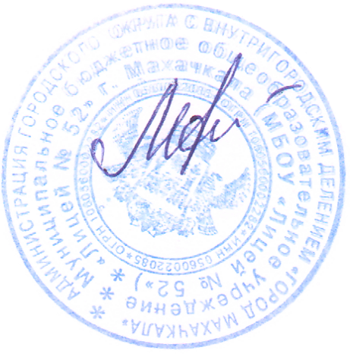
4. Контроль исполнения приказа оставляю за собой.

Директор МБОУ «Лицей №52» /Абдурахманова М.А./

